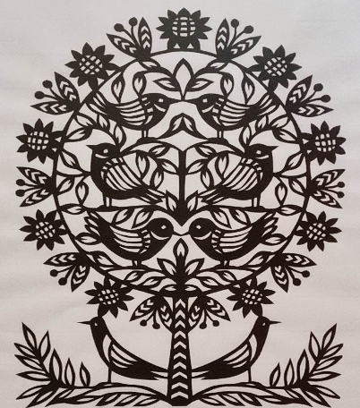 | PATVIRTINTA  Vilniaus lopšelio – darželio “Šermukšnėlė”  Direktoriaus  2025 m. balandžio 17 d.  Įsakymu Nr. V - 67  „Žodžiams kartais reikia muzikos, o muzikai nieko nereikia“ (Edvardas Grygas)

RESPUBLIKINIO IKIMOKYKLINIO IR PRIEŠMOKYKLINIO AMŽIAUS VAIKŲ ĮTRAUKIOJO UGDYMO VIRTUALAUS MUZIKINĖS RAIŠKOS PROJEKTO
„MUZIKINĖ DĖŽUTĖ - 2025" NUOSTATAI

I SKYRIUS
BENDROSIOS NUOSTATOS

- Respublikinio ikimokyklinio ir priešmokyklinio amžiaus vaikų įtraukiojo ugdymo virtualaus muzikinės raiškos projekto ,,Muzikinė dėžutė – 2025“ nuostatai nustato projekto tikslą, uždavinius, organizatorius, dalyvius, festivalio sąlygas, organizavimo tvarką, apdovanojimus.
- Projekto organizatorius – Vilniaus lopšelio-darželio ,,Šermukšnėlė“ meninio ugdymo pedagogė Gražina Margytė-Savickienė. Didlaukio g. 66, tel. +370 60128442. El. paštas.: gmergyte@gmail.com
- Projekto koordinatorius: Vilniaus lopšelis-darželis „Šermukšnėlė“ direktorė Ingrida Urbanavičiūtė, direktorės pavaduotoja ugdymui Nijolė Novogrockienė.

II SKYRIUS
TIKSLAS IR UŽDAVINIAI

- Projekto tikslas – lietuvių liaudies žaidimo, šokio ar dainelės pagalba skatinti SUP vaikų įsitraukimą ugdant empatiškumą, socialinį sąmoningumą, kuriant teigiamus tarpusavio santykius.
- Uždaviniai:
- Bandyti suprasti žmones ir priimti jų įvairovę;
- Skatinti domėtis lietuvių liaudies tradicijomis;
- Ugdyti vaikų saviraišką, muzikinius gebėjimus bei įgūdžius;
- Dalintis gerąja darbo patirtimi.
III SKYRIUS
FESTIVALIO DALYVIAI

- Projekte kviečiami dalyvauti Lietuvos Respublikos ikimokyklinio ir priešmokyklinio amžiaus vaikai ir bendruomenės nariai.

IV SKYRIUS
DALYVAVIMO TVARKA

- Projekto dalyviai atlieka pasirinktinai šokį, ratelį, žaidimą ar dainą su laisvai pasirenkamu pritarimu.
- Dalyviai pasirodymą nufilmuoja pasitelkdami vaizdo įrašymo priemones (jei filmuojama telefonu, jį laikyti horizontalioje padėtyje).
- Projektas vyksta nuo 2025 m. balandžio 22 d. iki 2025 m. gegužės 30d.
- Įstaigos, norinčios dalyvauti projekte, nuo 2025 m. balandžio 22 d. iki gegužės 16 d. turi pateikti užpildytą dalyvio paraišką ir ją atsiųsti el. paštu gmergyte@gmail.com
- Įrašytame muzikiniame kūrinyje negali būti matomi pašaliniai asmenys.
- Pasinaudojant WeTransfer ar Google Drive programomis, įkeliamas vaizdo įrašas bei pačių sukurta atsisiuntimo nuoroda, kuri atsiunčiama el. paštu: sermuksnele.ld@gmail.com, iki 2025 m. gegužės 16 d.
- Viena ugdymo įstaiga gali atsiųsti tik vieną vaizdo įrašą. Vaizdo įrašo trukmė iki 2 min.
- Iš visų atsiųstų vaizdo įrašų bus sukurtas albumas „Muzikinė dėžutė-2025“, kurio nuorodą, atsiųsime visoms projekte dalyvavusioms įstaigoms.
- Projekto dalyviai gaus padėkos raštą už dalyvavimą projekte.

V SKYRIUS
BAIGIAMOSIOS NUOSTATOS

- Pateikdamas darbus, autorius tampa Projekto dalyviu bei sutinka, kad Projektui pateikti darbai gali būti neatlygintinai ir be apribojimų naudojami Projekto metodinės veiklos tikslais.
- Už tėvų sutikimus viešinti savo įstaigos vaikų darbus interneto erdvėje atsako kiekviena projekte dalyvaujanti įstaiga.
- Papildoma informacija tel.: +370 52779805.
- Organizatoriai pasilieka teisę koreguoti projekto nuostatus.
- Albumas bus patalpintas Vilniaus lopšelio-darželio „Šermukšnėlė“ internetinėje svetainėje adresu: http://www.sermuksnele.lt/ iki 2025 m. gegužės 30 d.

RESPUBLIKINIO IKIMOKYKLINIO IR PRIEŠMOKYKLINIO AMŽIAUS VAIKŲ ĮTRAUKIOJO UGDYMO VIRTUALAUS MUZIKINĖS RAIŠKOS PROJEKTO
„MUZIKINĖ DĖŽUTĖ-2025"

DALYVIO PARAIŠKA

Įstaigos pavadinimas, kontaktai
(adresas, tel. el.paštas)
Grupės pavadinimas
Muzikinė kompozicija (pavadinimas)
Mokytojo vardas, pavardė, el.paštas

